Architecture — Assistant FAQ ESSEC
Comment l’application est construite et comment l’information circule.

Technologies utilisées
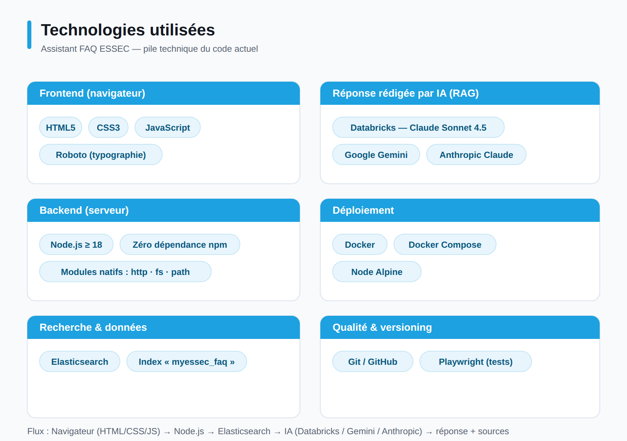
Frontend en HTML / CSS / JavaScript (police Roboto) ; backend Node.js ≥ 18 sans aucune dépendance externe (modules natifs) ; recherche dans Elasticsearch (index myessec_faq) ; réponse rédigée par une IA au choix (Databricks / Claude Sonnet 4.5, Google Gemini ou Anthropic Claude) ; mise en boîte avec Docker et Docker Compose (image Node Alpine) ; versioning Git / GitHub et tests automatisés avec Playwright.
Comment lire ce document
• Le corps du document répond à votre demande : entrée, données et contexte, modèle et outils, sortie, validation humaine, puis chaque fichier et ce qu’il décide.
• L’encadré final « 💡 Recommandations de Claude » regroupe mes observations et suggestions personnelles, que vous n’avez pas demandées.

Vue d’ensemble : le trajet d’une question
1. L’étudiant pose une question dans le navigateur. 2. Le serveur cherche dans la FAQ (Elasticsearch). 3. Il reclasse les articles (titre et gras d’abord). 4. Il demande à l’IA de rédiger uniquement à partir de ces articles. 5. Il ne garde la réponse que si l’IA se juge fiable (note ≥ 3). 6. Le navigateur affiche la réponse rédigée et jusqu’à 3 articles sources.
Si aucune IA n’est configurée, l’étape 4 est remplacée par une synthèse sans IA (assemblage des phrases de l’article le plus pertinent).

Entrée
Ce qui déclenche le traitement, c’est une question tapée par l’étudiant, puis envoyée. La question ne doit pas être vide et ne doit pas dépasser 500 caractères.

Données et contexte
Le serveur ne s’appuie que sur la FAQ officielle ESSEC, rangée dans Elasticsearch (par défaut l’index myessec_faq). Chaque article comporte un titre, un contenu (HTML), une adresse web et des catégories.
Avant utilisation, les articles sont nettoyés : suppression des balises HTML, décodage des caractères spéciaux, retrait de la mention « Last update ». Le contexte fourni à l’IA est limité aux meilleurs articles retenus (tronqués à 1 500 caractères chacun) : l’IA n’a accès à aucune autre connaissance.

Modèle et outils
- Moteur de recherche : Elasticsearch (priorité au titre ×3, tolérance aux fautes).
- Reclassement « maison » : favorise les articles dont le titre et les passages en gras contiennent les mots de la question.
- Intelligence artificielle (facultative) : un seul fournisseur, choisi par priorité — Databricks (Claude Sonnet 4.5), puis Gemini, puis Anthropic.
- Consignes à l’IA : rédiger en français, uniquement à partir des extraits, en 4 étapes (intention, rédaction, relecture/sourçage, auto-note 1 à 5).
- Repli sans IA : sélection des phrases du meilleur article qui recoupent la question.
- Socle technique : Node.js sans aucune bibliothèque externe. Dockerfile et docker-compose.yml pour l’exécution en conteneur.

Sortie
Le serveur renvoie : la réponse rédigée (ou « Information non trouvée »), le mode utilisé (IA ou synthèse), et la liste des articles sources (au plus 3, avec titre, extrait, catégories et lien). Un point d’accès /api/health renvoie l’état du serveur.

Validation humaine
Deux garde-fous automatiques remplacent une relecture humaine à chaque réponse :
- L’auto-note de l’IA : la réponse n’est montrée que si l’IA s’attribue au moins 3 sur 5 et cite au moins un article.
- Le refus en cas de doute : une panne de l’IA ou une base injoignable ne produit jamais de réponse inventée.
En revanche, il n’y a pas de validation humaine en direct ni de mécanisme de retour intégré. La supervision humaine se situe en amont : choix des accès, qualité de la FAQ indexée, réglages.

Chaque fichier, et ce qu’il décide

server.js — le cerveau (côté serveur)
Fichier central. Il décide de tout le traitement : lire la configuration, interroger Elasticsearch, reclasser, appeler (ou non) l’IA, appliquer le garde-fou de la note, choisir les sources, renvoyer le résultat, choisir le fournisseur d’IA et servir la page web et /api/health.

public/index.html — la page vue par l’étudiant
Contient toute l’interface. Il décide de l’affichage (envoi de la question, chargement, mise en forme, suggestions, erreurs) mais aucune décision sur le contenu de la réponse.

public/logo-essec.svg — le logo officiel
Image vectorielle du logo ESSEC. Aucun rôle logique.

.env.example — le modèle de configuration
Liste les réglages à renseigner. Recopié en .env, il décide du comportement : quelle base, quelle IA, combien de sources, quel seuil.

.env (non versionné) — la vraie configuration
Contient les vraies clés. Jamais envoyé sur Git (protégé par .gitignore). C’est lui que lit le serveur au démarrage.

test-rag.mjs — le banc d’essai
Valide toute la chaîne sans les vrais services (faux Elasticsearch, faux Gemini, faux Databricks) avec des questions pièges. Ne fait pas partie de l’application en production.

README.md — la notice
Explique le projet et comment le lancer. (Voir mes observations sur son décalage avec le code dans l’encadré « 💡 Recommandations de Claude » en fin de document.)

Dockerfile et docker-compose.yml — la mise en boîte
Décrivent comment empaqueter et lancer l’application (image Node, port, variables, vérification de santé). (Voir mes observations en fin de document.)

.dockerignore / .gitignore — les listes d’exclusion
Indiquent ce qu’il ne faut pas copier dans l’image Docker, respectivement ce qu’il ne faut pas envoyer sur Git (notamment .env).

package.json — la fiche d’identité
Nom, version, commandes de démarrage (npm start), Node requis (≥ 18). Confirme l’absence de dépendances externes.

💡 Recommandations de Claude (non demandées)
Cette section n’a pas été demandée. Ce sont des incohérences que j’ai relevées dans le projet et les corrections que je suggère, à prendre ou à laisser. Elles n’empêchent pas l’application de fonctionner en local avec Databricks.
Constats (faits observés dans le code) :
• La notice (`README.md`) est en retard sur le code : elle ne parle que d’Anthropic, alors que le code gère en priorité Databricks, puis Gemini, puis Anthropic ; elle ne mentionne ni Databricks, ni Gemini, ni les réglages SCORE_MIN et SYNTH_MIN_COVERAGE.
• Le déploiement Docker ne connaît pas Databricks : docker-compose.yml ne transmet que les variables ANTHROPIC_*. En conteneur, l’app n’utiliserait pas Databricks ni Gemini et retomberait sur Anthropic (ou le mode sans IA).
• Le fichier `.env.example` ne liste pas Gemini ni Anthropic, alors qu’ils existent dans le code comme solutions de repli.
• Modèle Anthropic par défaut différent : claude-sonnet-5 dans le code vs claude-3-5-haiku-latest dans Docker.
• Le parcours Anthropic n’est pas testé directement (le banc d’essai couvre Gemini, Databricks et le mode sans IA).
Ce que je suggère : aligner README.md, docker-compose.yml et .env.example sur le code (priorité Databricks), uniformiser le modèle Anthropic par défaut, et vérifier les noms de modèles auprès des fournisseurs.

